An die Sorgeberechtigten von Schülerinnen und Schüler ab der Klassenstufe 5
sowie die volljährigen
Schülerinnen und Schüler

Teststrategie ab April 2021 an Thüringer Schulen
Freiwillige Testungen von Schülerinnen und Schülern ab der Klassenstufe 5
Sehr geehrte Sorgeberechtigte,
liebe Schülerinnen und Schüler,
das anhaltende Infektionsgeschehen in Thüringen hat Auswirkungen auf den Schulbetrieb und stellt alle an Schule Beteiligten weiterhin vor große Herausforderungen. Unser oberstes Ziel ist es, allen Schülerinnen und Schülern aller Klassenstufen ab April 2021 einen möglichst sicheren Präsenzunterricht anbieten zu können.
Ich freue mich daher, mitteilen zu können das eine Umstellung und Erweiterung der bisherigen Teststrategie an Thüringer Schulen erfolgt: Ab April 2021 können alle Schülerinnen und Schüler ab der Klassenstufe 5 die Möglichkeit, freiwillig an wöchentlich zwei Selbsttestungen zum Ausschluss einer Covid-19-Infektion in der Schule teilnehmen.

Welcher Test wird angewendet?
In den weiterführenden Thüringer Schulen (ab der Klassenstufe 5) kommt der SARS-CoV-2 Rapid Antigen Test der Firma Roche Diagnostics Deutschland GmbH zum Einsatz. Dieser Test besitzt eine Zulassung als Antigentests zur Eigenanwendung (im Folgenden Selbsttest genannt) durch das Bundesinstitut für Arzneimittel und Medizinprodukte. Der Selbsttest ist einfach in der Handhabung und gibt bereits nach ca. 15 Minuten einen Aufschluss darüber, ob eine Person zum Zeitpunkt der Testung infektiös ist. Die Probenennahme erfolgt eigenständig über einen Abstrich im vorderen Nasenbereich.
In Vorbereitung Selbsttestungen bitte ich darum, dass folgendes Video zur Testdurchführung angesehen wird:
https://www.roche.de/patienten-betroffene/informationen-zu-krankheiten/covid-19/sars-cov-2-rapid-antigen-test-patienten-n/
QR-Code:
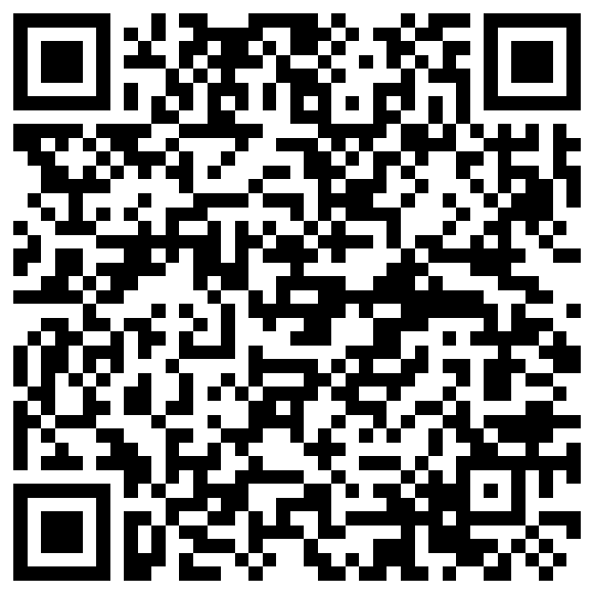

Ist die Testung verpflichtend?
Die Teilnahme am Präsenzunterricht ist nicht abhängig von der Teilnahme der Schülerinnen und Schüler an der freiwilligen Selbsttestung in der Schule.
Durch die Eltern bzw. volljährige Schülerinnen und Schüler ist eine Widersprucherklärung abzugeben, wenn an der Durchführung der Selbsttestung in der Schule keine Teilnahme erfolgen soll. Die Widerspruchserklärung ist diesem Informationsschreiben beigefügt und unter https://bildung.thueringen.de/ministerium/coronavirus/schule#faq abrufbar. Die/der volljährige Schüler/in bzw. die Eltern/Sorgeberechtigten tragen die Verantwortung dafür, dass die Widerspruchserklärung die Schule rechtzeitig erreicht (Zugang).
Liegt der Schule die Widerspruchserklärung vor, wird der Schülerin/dem Schüler kein Selbsttest ausgehändigt. Sie/er nimmt an der Selbsttestung in der Schule nicht teilt.
Sie können die Widerspruchserklärung jederzeit mit Wirkung für die Zukunft rückgängig machen.

Wie ist die Testung von Schülerinnen und Schülern organisiert?
Die Selbsttestungen finden an zwei festgelegten Wochentagen in der ersten Unterrichtsstunde im Klassenraum für alle Schülerinnen und Schülern statt, für die kein Widerspruch vorliegt. Die Terminfestlegung trifft die Schulleitung.
Vor der allerersten Selbsttestung erfolgt einmalig eine aktenkundige Belehrung zur Selbsttestung durch die Aufsichtsperson, vor den Folgeselbsttestungen jeweils eine mündliche.
Inhalt der Belehrung sind:
- Sofern die Pflicht zum Tragen einer Mund-Nasen-Bedeckung besteht darf diese für den Zeitraum der Probenentnahme abgenommen werden. Sie ist im Anschluss unverzüglich und ohne Aufforderung wieder aufzusetzen.
- Die Durchführung des Covid-19-Selbsttests erfolgt eigenständig und unter pädagogischer Aufsicht. Eine Hilfestellung durch das pädagogische Personal bei der Selbsttestung erfolgt nicht.
- Die benutzten Selbsttests sind entsprechend den Anweisungen des pädagogischen Personals zu entsorgen.
- Covid-19 ist gemäß Infektionsschutzgesetz eine meldepflichtige Erkrankung. Ein positives Testergebnis muss gemeldet werden.
- Sollte es durch die Covid-19-Selbsttestung zu einer Selbstverletzung kommen, ist die Aufsichtsperson unmittelbar zu informieren. Alle Schülerinnen und Schüler sind während der Selbsttestung in der Schule gesetzlich unfallversichert.
- Die geltenden Hygiene- und Abstandsregeln behalten ihre Gültigkeit.
Den Selbsttest erhalten die Schülerinnen und Schüler vom pädagogischen Personal, welches die Testung beaufsichtigt und dokumentiert.
Hinweis zur Testdurchführung für Schülerinnen und Schüler mit sonderpädagogischem Förderbedarf: Schülerinnen und Schülern, die nicht in der Lage sind, den Selbsttest eigenständig durchzuführen, können den Test im häuslichen Umfeld durchführen. Die Schule stellt den Sorgeberechtigten den Selbsttest auf Wunsch zur Verfügung. Die Sorgeberechtigten informieren die Schulleitung umgehend über das Ergebnis.

Wie wird mit einem positiven Ergebnis eines Selbsttests verfahren?
Ein positives Ergebnis eines Selbsttests ist nicht in jedem Fall mit einem positiven Befund einer Covid-19-Infektion gleichzusetzen. Es stellt allerdings einen begründeten Verdachtsfall dar.
Die Schulleitung ist daher verpflichtet, das zuständige Gesundheitsamt unverzüglich über das positive Ergebnis einer Selbsttestung in der Schule zu informieren.
Positiv durch einen Selbsttest getestete Schülerinnen und Schüler müssen sich ab Bekanntwerden des Testergebnisses in Isolation begeben. Bei minderjährigen Schülerinnen und Schülern benachrichtigen die Schulleitung umgehend die Sorgeberechtigten zur erforderlichen Abholung.
Für die übrigen Schülerinnen und Schüler der Lerngruppe in der ein positiver Testergebnis aufgetreten ist, gilt: Sie bleiben im Unterricht. Sie gelten als Kontaktperson, sollte das positive Testergebnis beispielsweise durch einen PCR-Test bestätigt werden. Die Veranlassung eines bestätigenden Tests sowie von weiteren Schritten für die Lerngruppe obliegt ausschließlich dem Gesundheitsamt.

Wie erfolgt die Entsorgung benutzter Tests?
Der benutzte Test wird in der Schule entsprechend der Vorgaben entsorgt.

Werden individuelle Bescheinigungen zu Testungen in der Schule ausgestellt?
Die Schule kann derzeit keine individuellen Bescheinigungen zu den durchgeführten Selbsttestungen und deren Ergebnis ausstellen.

Sonstige Informationen
Die Durchführung der Schnelltestungen in der Schule befreit nicht von den gültigen Abstands- und Hygieneregeln. Diese behalten weiterhin ihre Gültigkeit im Schulalltag.
Vielen Dank für Ihre Unterstützung.

Mit freundlichen Grüßen

T. Schütz
-Regelschulrektorin-

Anlagen:
Anlage 1 Widerspruchserklärung
Anlage 2 Merkblatt zur Erhebung personenbezogener Daten

